* **Giao diện chức năng Đăng nhập**

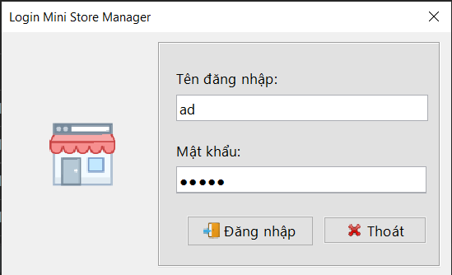

|  |  |  |  |  |  |  |
| --- | --- | --- | --- | --- | --- | --- |
| STT | Tên | Kiểu | Ý nghĩa | Miền giá trị | Giá trị  mặc định | Ghi chú |
| 1 | lbAvatar | JLabel | Logo giao diện đăng nhập |  |  |  |
| 2 | lbAccount | JLabel | Tiêu đề “Tên đăng nhập” |  |  |  |
| 3 | lbPassword | JLabel | Tiêu đề “Mật khẩu” |  |  |  |
| 4 | txtAccount | JTextField | Text box nhập tên đăng nhập |  |  |  |
| 5 | TxtPassword | JpasswordField | Text box nhập mật khẩu |  |  |  |
| 6 | btnLogin | Jbutton | Nút đăng nhập |  |  |  |
| 7 | btnExit | Jbutton | Nút thoát |  |  |  |

* **Giao diện chức năng Xử lí bán hàng**

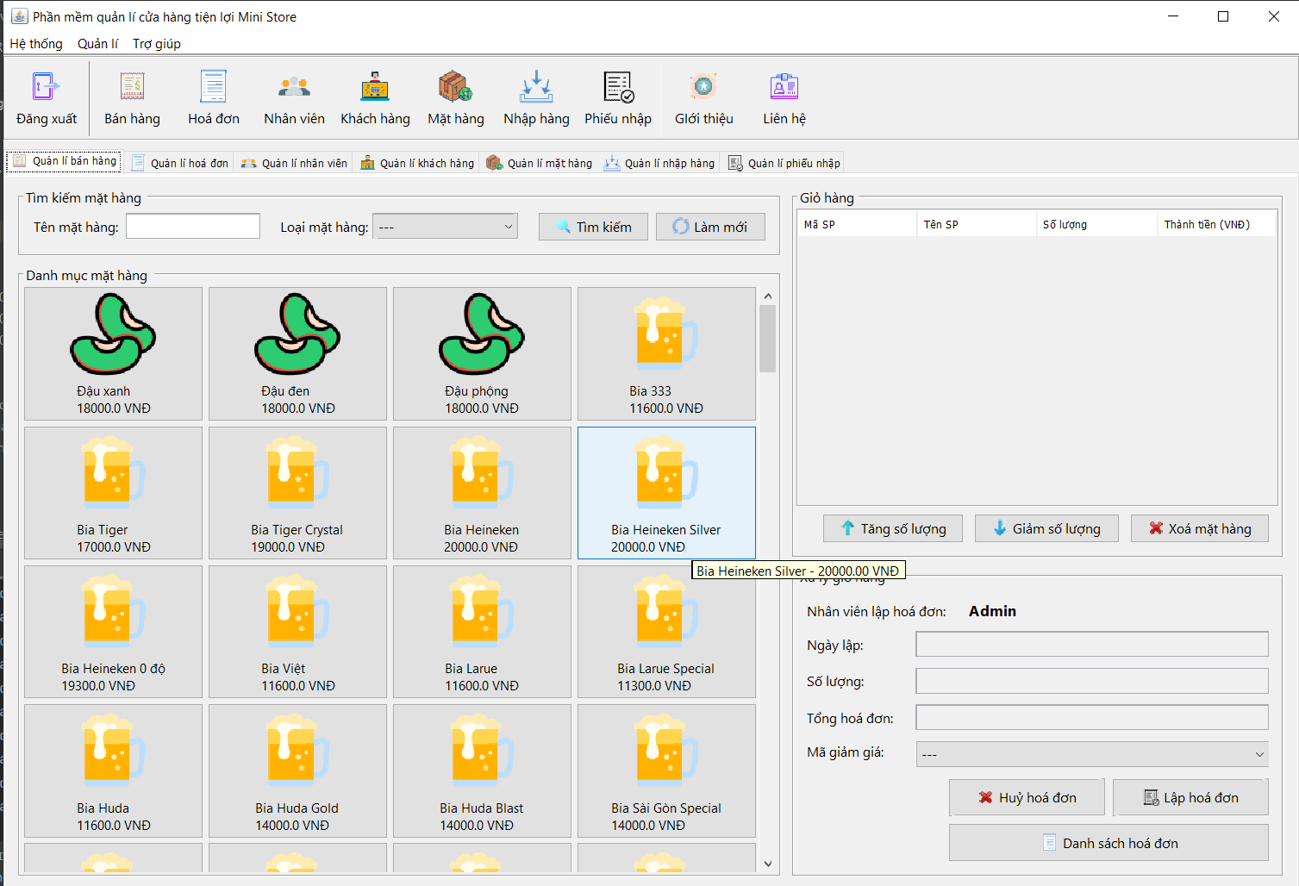

|  |  |  |  |  |  |  |
| --- | --- | --- | --- | --- | --- | --- |
| STT | Tên | Kiểu | Ý nghĩa | Miền giá trị | Giá trị  mặc định | Ghi chú |
| 1 | pnTimKiem | JPanel | Tiêu đề “Tìm kiếm mặt hàng” |  |  |  |
| 2 | lbTenMatHang | JLabel | Tiêu đề “Tên mặt hàng” |  |  |  |
| 3 | lbLoaiMatHang | JLabel | Tiêu đề “Loại mặt hàng” |  |  |  |
| 4 | txtTenMatHang | JTextField | Text box nhập tên măt hàng |  |  |  |
| 5 | cboxLoaiMatHang | JComboBox | Danh sách loại mặt hàng |  |  |  |
| 6 | btnLamMoi | Jbutton | Nút làm mới |  |  |  |
| 7 | btnTimKiem | Jbutton | Nút tìm kiếm |  |  |  |
| 8 | spMatHang | JScrollPane | Tiêu đề “Danh mục mặt hàng” |  |  |  |
| 9 | pnMatHang | JPanel | Hiển thị sản phẩm |  |  |  |
| 10 | pnGioHang | JPanel | Tiêu đề “Giỏ hàng” |  |  |  |
| 11 | spGioHang | JScrollPane | Hiển thị giỏ hàng |  |  |  |
| 12 | tbGioHang | JTable | Chi tiết giỏ hàng |  |  |  |
| 13 | btnGiamMH | Jbutton | Nút giảm mặt hàng |  |  |  |
| 14 | btnTangMH | Jbutton | Nút tăng mặt hàng |  |  |  |
| 15 | pnXuLyGioHang | JPanel | Hiển thị Xử lý giỏ hàng |  |  |  |
| 16 | lbNVLapHD | JLabel | Tiêu đề “Nhân viên nhập hoá đơn” |  |  |  |
| 17 | lbNgayLap | JLabel | Tiêu đề “ Ngày lập” |  |  |  |
| 18 | lbSoLuong | JLabel | Tiêu đề “Số lượng” |  |  |  |
| 19 | lbTongHoaDon | JLabel | Tiêu đề “Tổng hoá đơn” |  |  |  |
| 20 | lbMaGiamGia | JLabel | Tiêu đề ”Mã giảm giá” |  |  |  |
| 21 | txtNgayLap | JTextField | Text box ngày lập |  |  |  |
| 22 | txtSoLuong | JTextField | Text box số lượng |  |  |  |
| 23 | txtTongHoaDon | JTextField | Text box tổng hoá đơn |  |  |  |
| 24 | cboxMaGiamGia | JComboBox | Danh sách mã giảm giá |  |  |  |
| 25 | btnHuyHoaDon | Jbutton | Nút huỷ hoá đơn |  |  |  |
| 26 | btnLaphoaDon | Jbutton | Nút lập hoá đơn |  |  |  |
| 27 | btnDanhSachHoaDon | Jbutton | Nút danh sách hoá đơn |  |  |  |

* **Giao diện chức năng Quản lí hoá đơn**

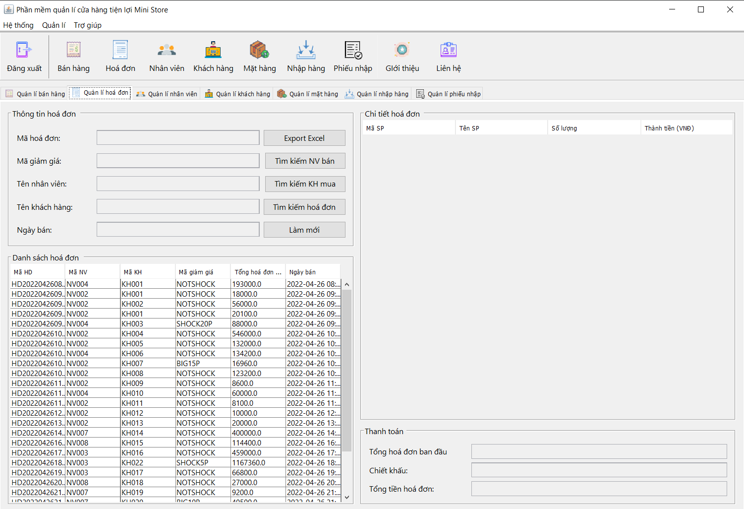

|  |  |  |  |  |  |  |
| --- | --- | --- | --- | --- | --- | --- |
| STT | Tên | Kiểu | Ý nghĩa | Miền giá trị | Giá trị  mặc định | Ghi chú |
| 1 | pnThongTinHoaDon | JPanel | Tiêu đề “Thông tin hoá đơn” |  |  |  |
| 2 | lbMaHoaDon | JLabel | Tiêu đề “Mã hoá đơn” |  |  |  |
| 3 | lbMaGiamGia | JLabel | Tiêu đề “Mã giảm giá” |  |  |  |
| 4 | lbTenNhanVien | JLabel | Tiêu đề “Tên nhân viên” |  |  |  |
| 5 | lbTenKhachHang | JLabel | Tiêu đề “Tên khách hàng” |  |  |  |
| 6 | lbNgayBan | JLabel | Tiêu đề “Ngày bán” |  |  |  |
| 7 | txtMaHoaDon | JTextField | Text box mã hoá đơn |  |  |  |
| 8 | txtMaGiamGia | JTextField | Text box mã giảm giá |  |  |  |
| 9 | txtTenNhanVien | JTextField | Text box tên nhân viên |  |  |  |
| 10 | txtTenKhachHang | JTextField | Text box tên khách hàng |  |  |  |
| 11 | txtNgayBan | JTextField | Text box ngày bán |  |  |  |
| 12 | btnExportExcel | Jbutton | Nút xuất file Excel |  |  |  |
| 13 | btnLamMoi | Jbutton | Nút làm mới |  |  |  |
| 14 | btnTimKiemHD | Jbutton | Nút tìm kiếm hoá đơn |  |  |  |
| 15 | btnTimKiemNVBan | Jbutton | Nút tìm kiếm nhân viên bán |  |  |  |
| 16 | btnTimKiemKHMua | Jbutton | Nút tìm kiếm khách hàng mua hoá đơn |  |  |  |
| 17 | spDanhSachHoaDon | JScrollPane | Hiển thị danh sách hoá đơn |  |  |  |
| 18 | tbDanhSachHoaDon | JLabel | Tiêu đề “Danh sách hoá đơn” |  |  |  |
| 19 | spChiTietHoaDon | JScrollPane | Hiển thị chi tiết hoá đơn |  |  |  |
| 20 | tbChiTietHoaDon | JTable | Tiêu đề ”Chi tiết hoá đơn” |  |  |  |
| 21 | pnThanhToan | JLabel | Tiêu đề “Thanh toán” |  |  |  |
| 22 | lbTongHoaDonBanDau | JLabel | Tiêu đề “Tổng hoá đơn ban đầu” |  |  |  |
| 23 | lbChietKhau | JLabel | Tiêu đề “Chiết khấu” |  |  |  |
| 24 | lbTongTienHoaDon | JLabel | Tiêu đề “Tổng tiền hoá đơn” |  |  |  |
| 25 | txtTongHoaDonBanDau | JTextField | Text box hoá đơn ban đầu |  |  |  |
| 26 | txtChietKhau | JTextField | Text box chiết khẩu |  |  |  |
| 27 | txtTongTienHoaDon | JTextField | Text box tổng tiền hoá đơn |  |  |  |

* **Giao diện chức năng Quản lí khách hàng**

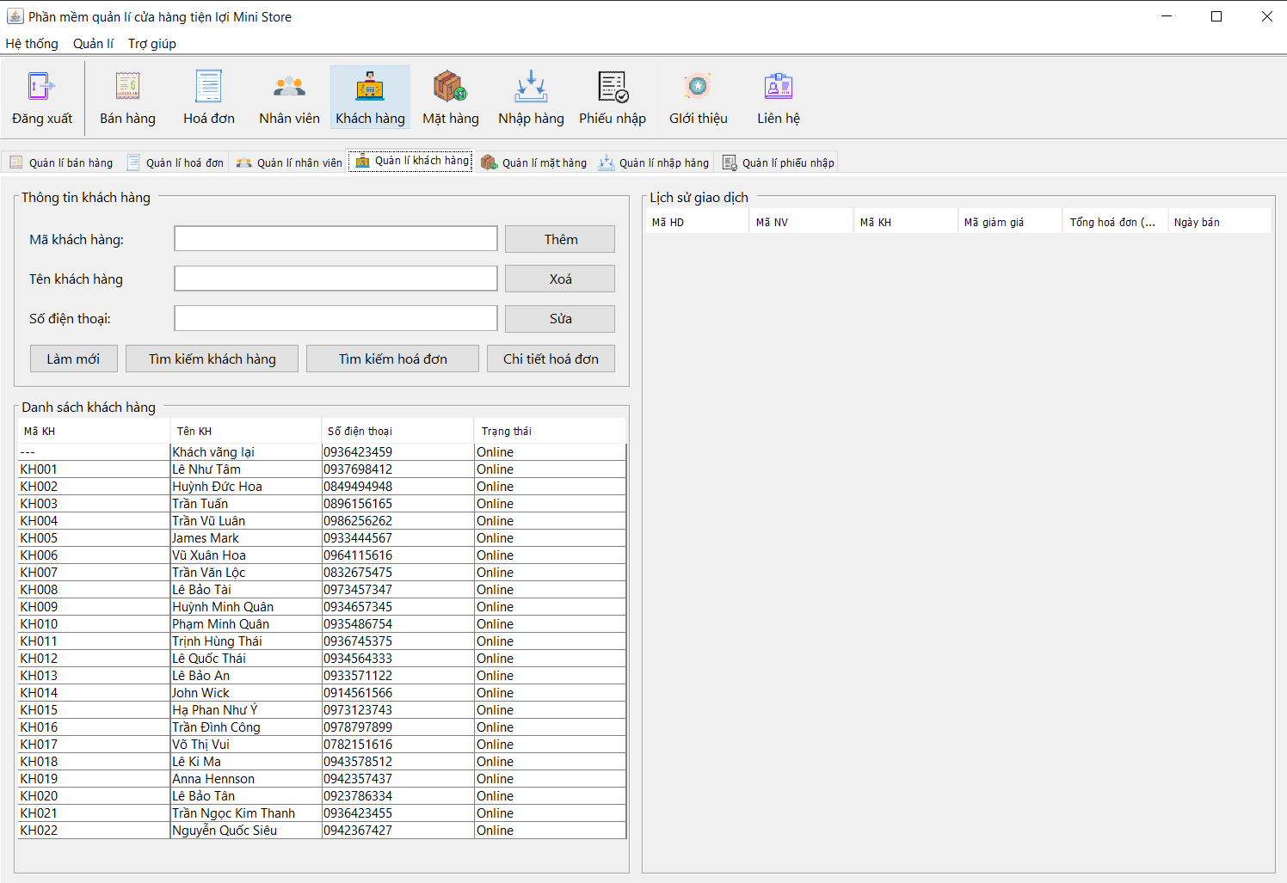

|  |  |  |  |  |  |  |
| --- | --- | --- | --- | --- | --- | --- |
| STT | Tên | Kiểu | Ý nghĩa | Miền giá trị | Giá mặc định | Ghi chú |
| 1 | lbMaKhachHang | JLabel | Tiêu đề “Mã khách hàng” |  |  |  |
| 2 | lbSoDienThoai | JLabel | Tiêu đề “Số điện thoại” |  |  |  |
| 3 | lbTenKhachHang | JLabel | Tiêu đề “Tên khách hàng” |  |  |  |
| 4 | txtMaKhachHang | JTextbox | Textbox nhập mã khách hàng |  |  |  |
| 5 | txtTenKhachHang | JTextbox | Textbox nhập tên khách hàng |  |  |  |
| 6 | txtSoDienThoai | JTextbox | Textbox nhập số điện thoại |  |  |  |
| 7 | btnThem | JButton | Nút thêm khách hàng |  |  |  |
| 8 | btnXoa | JButton | Nút xóa khách hàng |  |  |  |
| 9 | btnSua | JButton | Nút sửa khách hàng |  |  |  |
| 10 | btnLamMoi | JButton | Nút làm mới lại giao diện |  |  |  |
| 11 | btnTimKiemHD | JButton | Nút tìm kiếm hóa đơn |  |  |  |
| 12 | btnTimKiemKH | JButton | Nút tìm kiếm Khách hàng |  |  |  |
| 13 | btnXemCTHD | JButton | Nút xem chi tiết hóa đơn |  |  |  |
| 14 | spDanhSachKhachHang | JScrollPanel | Hiển thị danh sách khách hàng |  |  |  |
| 15 | spLichSuGiaoDich | JScrollPanel | Hiển thị lịch sử giao dịch |  |  |  |

* **Giao diện chức năng Quản lí nhân viên**

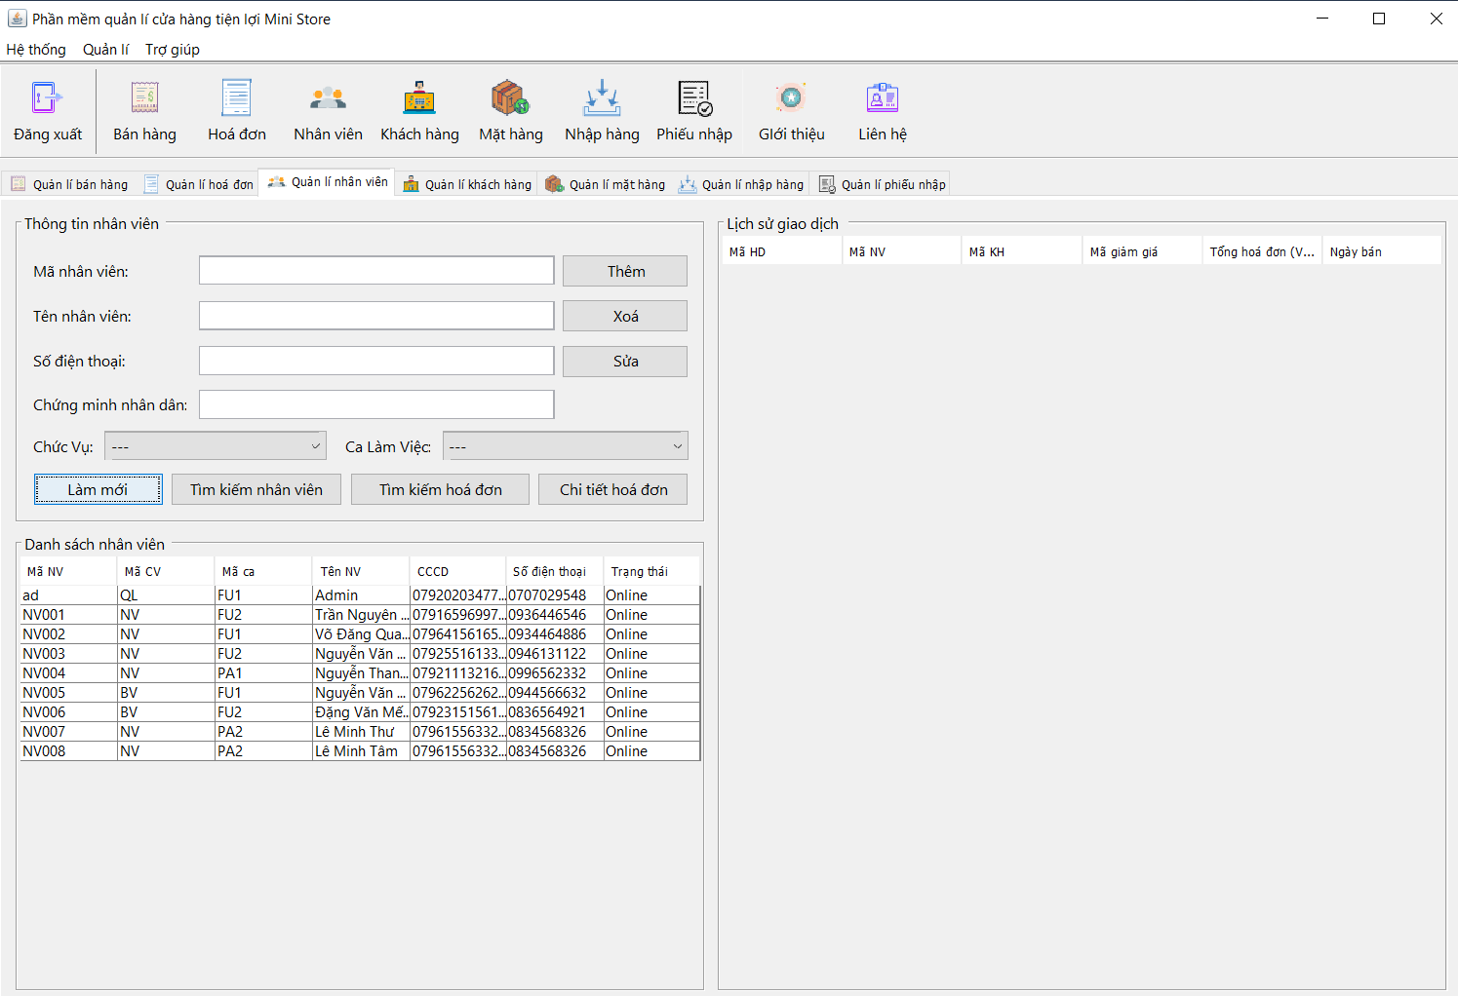

|  |  |  |  |  |  |  |
| --- | --- | --- | --- | --- | --- | --- |
| STT | Tên | Kiểu | Ý nghĩa | Miền giá trị | Giá mặc định | Ghi chú |
| 1 | lbMaKhachHang | JLabel | Tiêu đề “Mã nhân viên” |  |  |  |
| 2 | lbTenKhachHang | JLabel | Tiêu đề “Tên nhân viên” |  |  |  |
| 3 | lbSoDienThoai | JLabel | Tiêu đề “Số điện thoại” |  |  |  |
| 4 | lbCCCD | JLabel | Tiêu đề “Căn cước công dân” |  |  |  |
| 5 | lbChucVu | JLabel | Tiêu đề “Chức vụ” |  |  |  |
| 6 | lbCaLamViec | JLabel | Têu đề “Ca làm việc” |  |  |  |
| 7 | txtMaNhanVien | JTextbox | Textbox nhập mã nhân viên |  |  |  |
| 8 | txtTenNhanVien | JTextbox | Textbox nhập tên nhân viên |  |  |  |
| 9 | txtSoDienThoai | JTextbox | Textbox nhập số điện thoại |  |  |  |
| 10 | txtCCCD | JTextbox | Textbox nhập mã căn cước |  |  |  |
| 11 | btnThem | JButton | Nút thêm |  |  |  |
| 12 | btnXoa | JButton | Nút xóa |  |  |  |
| 13 | btnSua | JButton | Nút sửa |  |  |  |
| 14 | btnLamMoi | JButton | Nút làm mới lại giao diện |  |  |  |
| 15 | btnTimKiemHD | JButton | Nút tìm kiếm hóa đơn |  |  |  |
| 16 | btnTimKiemNV | JButton | Nút tìm kiếm nhân viên |  |  |  |
| 17 | btnXemCTHD | JButton | Nút xem chi tiết hóa đơn |  |  |  |
| 18 | spDanhSachNhanVien | JScrollPanel | Hiển thị danh sách nhân viên |  |  |  |
| 19 | spLichSuGiaoDich | JScrollPanel | Hiển thị lịch sử giao dịch |  |  |  |

* **Giao diện chức năng Quản lí mặt hàng**

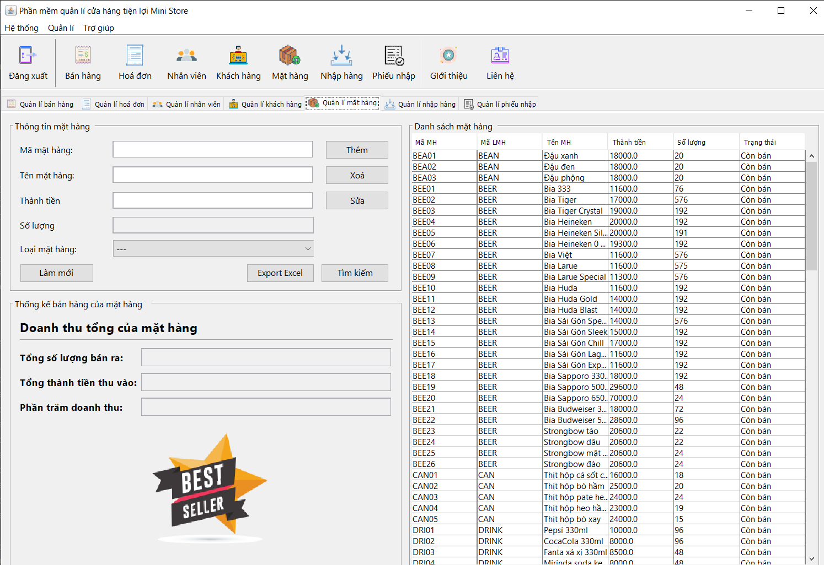

|  |  |  |  |  |  |  |
| --- | --- | --- | --- | --- | --- | --- |
| STT | Tên | Kiểu | Ý nghĩa | Miền giá trị | Giá mặc định | Ghi chú |
| 1 | lbMaMatHang | JLabel | Tiêu đề “Mã mặt hàng” |  |  |  |
| 2 | lbTenMatHang | JLabel | Tiêu đề “Tên mặt hàng” |  |  |  |
| 3 | lbThanhTien | JLabel | Tiêu đề “Thành tiền” |  |  |  |
| 4 | lbSoLuong | JLabel | Tiêu đề “Số lượng mặt hàng” |  |  |  |
| 5 | lbLoaiMatHang | JLabel | Tiêu đề “Loại mặt hàng” |  |  |  |
| 4 | txtMaMatHang | JTextbox | Textbox nhập mã mặt hàng |  |  |  |
| 5 | txtTenMatHang | JTextbox | Textbox nhập tên mặt hàng |  |  |  |
| 6 | txtThanhTien | JTextbox | Textbox nhập số tiền |  |  |  |
| 6 | btnThem | JButton | Nút thêm |  |  |  |
| 8 | btnXoa | JButton | Nút xóa |  |  |  |
| 9 | btnSua | JButton | Nút sửa |  |  |  |
| 10 | btnLamMoi | JButton | Nút làm mới lại giao diện |  |  |  |
| 11 | btnExportExcel | JButton | Nút chuyển dữ liệu qua thành file Excel |  |  |  |
| 12 | btnTimKiemMH | JButton | Nút tìm kiếm mặt hàng |  |  |  |
| 13 | pbThongKeBanHang | JPanel | Hiển thị thống kê của mặt hàng |  |  |  |
| 14 | spDanhSachMatHang | JScrollPanel | Hiển thị danh sách mặt hàng |  |  |  |

* **Giao diện chức năng Quản lí nhập hàng**

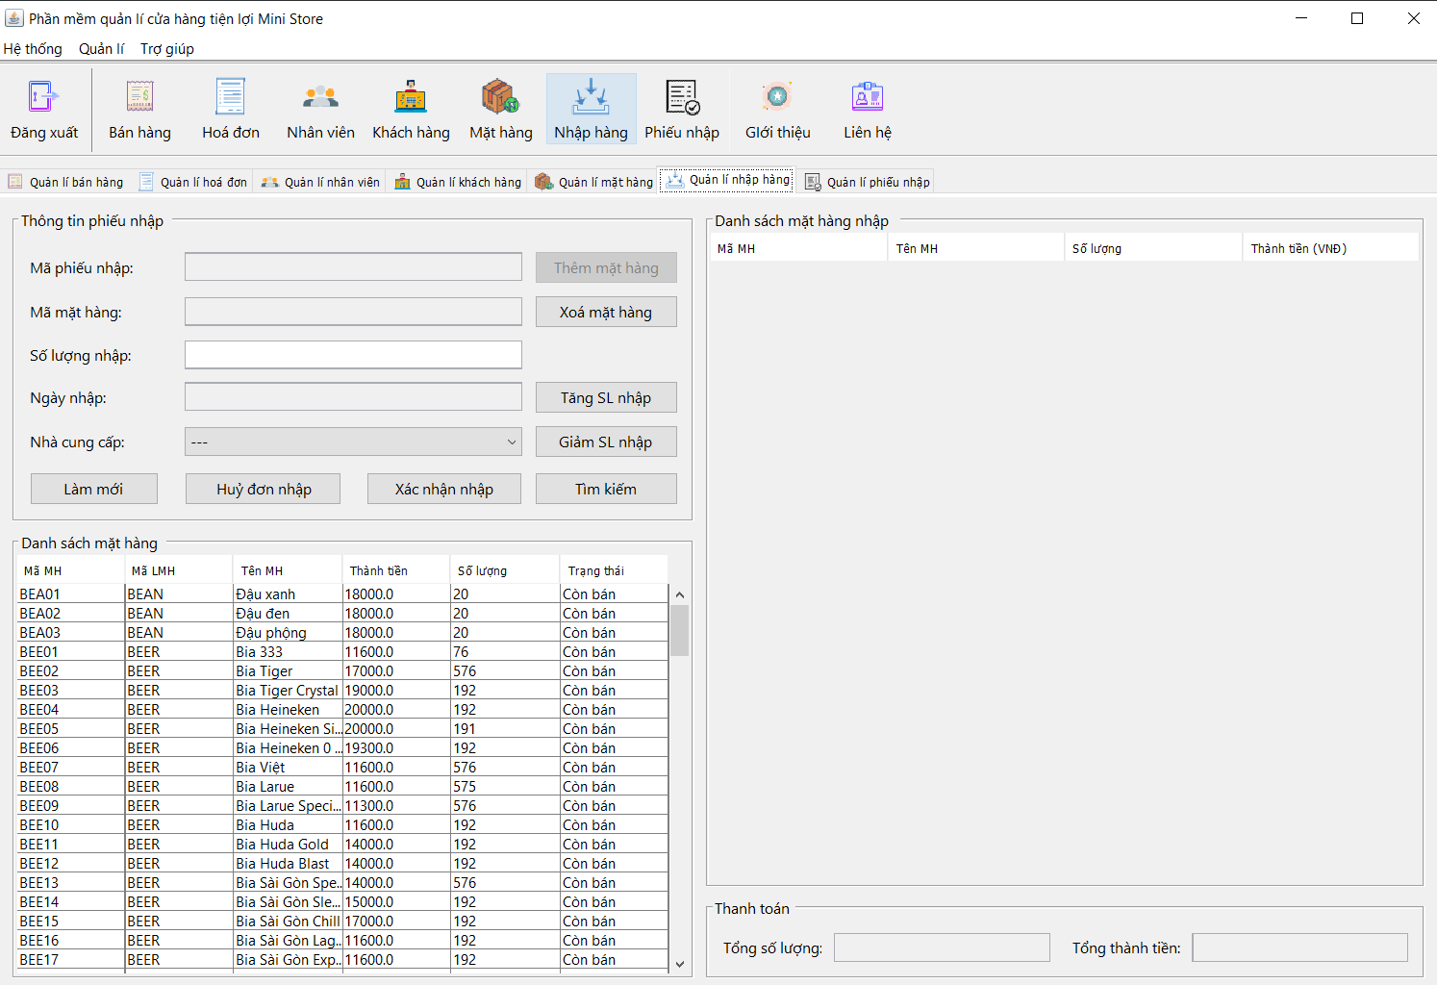

|  |  |  |  |  |  |  |
| --- | --- | --- | --- | --- | --- | --- |
| STT | Tên | Kiểu | Ý nghĩa | Miền giá trị | Giá mặc định | Ghi chú |
| 1 | lbMaPhieuNhap | JLabel | Tiêu đề “Mã mặt hàng” |  |  |  |
| 2 | lbMaMatHang | JLabel | Tiêu đề “Tên mặt hàng” |  |  |  |
| 3 | lbSoLuongNhap | JLabel | Tiêu đề “Thành tiền” |  |  |  |
| 4 | lbNgayNhap | JLabel | Tiêu đề “Số lượng mặt hàng” |  |  |  |
| 5 | lbNhaCungCap | JLabel | Tiêu đề “Loại mặt hàng” |  |  |  |
| 6 | btnThem | JButton | Nút thêm |  |  |  |
| 7 | btnXoa | JButton | Nút xóa |  |  |  |
| 8 | btnHuyDonNhap | JButton | Nút sửa |  |  |  |
| 9 | btnXacNhanNhap | JButton | Nút sửa |  |  |  |
| 10 | btnTimKiem | JButton | Nút tìm kiếm mặt hàng |  |  |  |
| 12 | spDanhSachMatHang | JScrollPanel | Hiển thị danh sách mặt hàng |  |  |  |
| 12 | spDanhSachMatHangNhap | JScrollPanel | Hiển thị danh sách mặt hàng nhập |  |  |  |

* **Giao diện chức năng Quản lí phiếu nhập**

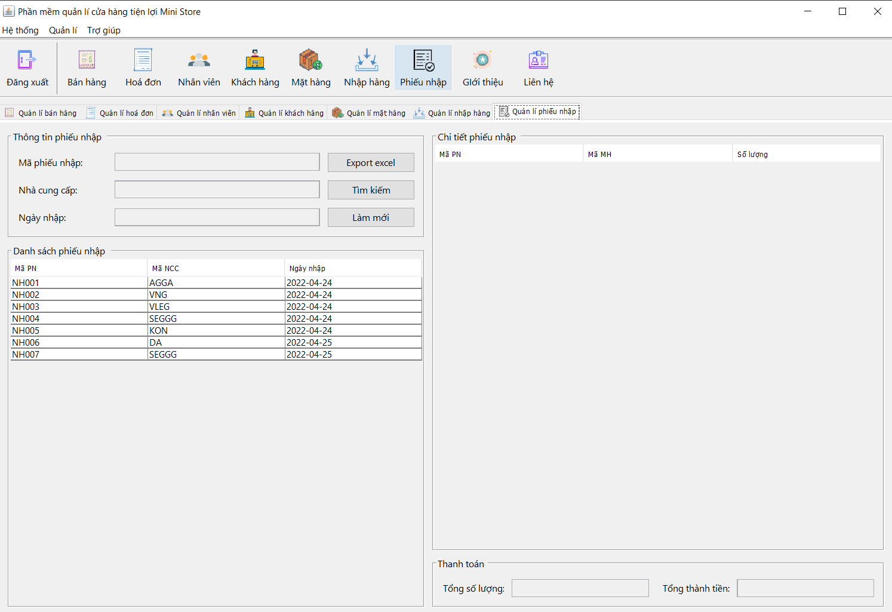

|  |  |  |  |  |  |  |
| --- | --- | --- | --- | --- | --- | --- |
| STT | Tên | Kiểu | Ý nghĩa | Miền giá trị | Giá mặc định | Ghi chú |
| 1 | lbMaPhieuNhap | JLabel | Tiêu đề “Mã phiếu nhập” |  |  |  |
| 5 | lbNhaCungCap | JLabel | Tiêu đề “Nhà cung cấp” |  |  |  |
| 4 | lbNgayNhap | JLabel | Tiêu đề “Ngày nhập” |  |  |  |
| 4 | txtMaPhieuNhap | JTextbox | Textbox nhập mã phiếu nhập |  |  |  |
| 5 | txtNhaCungCap | JTextbox | Textbox hiển thị nhà cung cấp |  |  |  |
| 5 | txtNgayCungCap | JTextbox | Textbox hiện thị ngày cung cấp |  |  |  |
| 11 | btnExportExcel | JButton | Nút chuyển dữ liệu qua thành file Excel |  |  |  |
| 10 | btnTimKiem | JButton | Nút tìm kiếm phiếu nhập |  |  |  |
| 10 | btnLamMoi | JButton | Nút tìm làm mới giao diện |  |  |  |
| 12 | tbDanhSachPhieuNhap | JTable | Hiển thị danh sách phiếu nhập |  |  |  |
| 12 | spLichSuGiaoDich | JScrollPanel | Hiển thị lịch sử giao dịch |  |  |  |